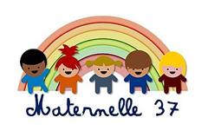

NUMERATION AU CYCLE 1 : compter avec les cartes – série 2 - Décomposer et calculer –

MOT AUX PARENTS

Vivre des situations de manipulation pour comprendre pourquoi et comment utiliser les nombres est important pour votre enfant. Cela évite aussi d’utiliser trop souvent des supports papier.

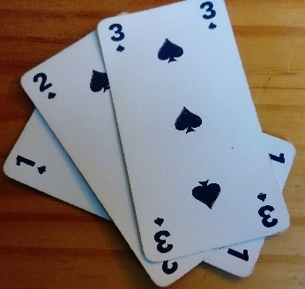
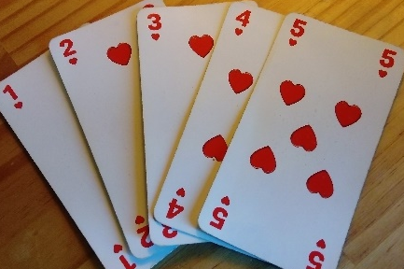
Vous pouvez, vous aussi, à la maison, lui proposer des activités de manipulation faciles à mettre en œuvre, avec un simple jeu de cartes traditionnelles (jeu de 54 cartes où l’on enlèvera les figures). N’oubliez pas que le temps de concentration d’un jeune enfant est court (un quart d’heure pour les plus jeunes et jusqu’à une demi-heure, voir un peu plus, pour les plus grands). N’hésitez pas à alterner les activités.

LES GRANDS PRINCIPES DANS LES JEUX QUI VONT SUIVRE

- Jouez les situations dans l’ordre où elles sont proposées dans le document, en adaptant la quantité au niveau de votre enfant. Commencez en conservant uniquement les cartes jusqu’à 3, pour voir comment ça se passe. Ajoutez progressivement les cartes jusqu’à 5 et 9 ou 10 en fonction des jeux proposés. Ce n’est pas forcément une question de section (PS, MS, GS). La compréhension de la quantité ne se déclenche pas au même âge pour tous ; il en est de même pour la décomposition des nombres et du calcul. Quand votre enfant est systématiquement en réussite à une étape, vous pouvez passer à l’étape suivante.
- Laissez-le faire à sa façon pour la reconnaissance des cartes -se reporter à la fiche des jeux de cartes, série 1- Lors de la décomposition des nombres, veillez d’abord à ce que votre enfant soit « à l’aise » avec la quantité proposée. C’est une étape importante dans la construction du nombre. La décomposition permet à l’enfant, par la manipulation, de comprendre qu’une quantité est faite de quantités plus petites, et rentre elle-même dans la construction de quantités plus grandes. A chaque nouveau nombre rencontré à l’école, l’enfant travaille aussi sa décomposition -3, c’est un et encore un et encore un ; c’est aussi deux et encore un ou un et encore deux ; quand on a déjà trois, on ne rajoute rien et quand on n’a rien du tout, il faut trois jetons pour faire 3-. Ne faites le jeu « Deux pour faire 10 » que si votre enfant sait dénombrer sans se tromper les quantités jusqu’à 10. Pour le calcul, votre enfant doit être capable de dénombrer la quantité représentée par les deux cartes. Vous pouvez, dans un premier temps, lui apporter une aide en l’autorisant à recourir aux jetons qu’il posera sur les représentations des piques, des cœurs… et qu’il utilisera pour les dénombrer un par un et les manipuler à sa guise. En revanche, ce n’est pas grave s’il ne sait pas quelle est l’écriture chiffrée de la somme calculée. Enfin, ne passez pas par l’écrit : votre enfant est encore trop jeune pour comprendre les abstractions des signes mathématiques + et =.
- Demandez-lui d’expliquer comment il a fait.
- N’hésitez pas à lui faire rejouer plusieurs fois la même situation, et à la lui proposer de nouveau quelques jours plus tard. C’est une fois que votre enfant se sera bien approprié le jeu qu’il progressera dans ses stratégies.

- DES CARTES POUR DECOMPOSER

- A la manière d’Halli-Galli
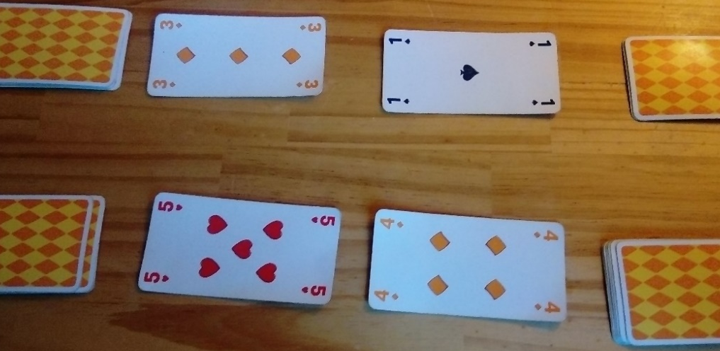
Halli-Galli est un jeu avec des cartes fruits que l’on trouve dans le commerce, mais on peut aussi utiliser les cartes traditionnelles de 1 à 5. Vous pouvez jouer à 2, 3 ou 4 (favoriser des joueurs du même âge ou faites « partir » les plus grands avec un « handicap », avec 5 secondes de retard par exemple). Toutes les cartes sont distribuées de manière équitable (dans l’exemple sur la photo, il y a quatre joueurs). Avant de commencer, il faut se mettre d’accord sur un signal oral (un mot court par joueur) ou mettre une sonnette à la même distance de tous les joueurs. Cette étape est importante car il s’agit d’un jeu de rapidité. Ce dernier peut commencer. Chaque joueur retourne alors une carte. S’il y a une ou plusieurs combinaisons de 5 possibles, les joueurs tapent sur la sonnette (ou disent le mot préétabli). Le premier qui tape a la parole et annonce toutes les cartes qui font 5. Dans notre exemple, le joueur ramasse le 5 seul, ainsi que le 4 et le 1 qui ensemble font 5. Si quelqu’un tape alors qu’aucune combinaison n’était possible, il ne remporte pas les cartes et ne peut pas parler au tour suivant. Celui qui a ramassé le plus de cartes a gagné.
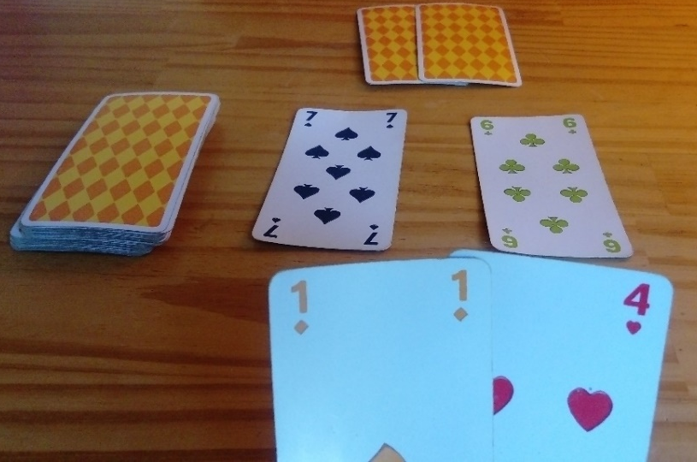
- Deux pour faire dix
Pour jouer, conservez les cartes allant de 1 à 9. Distribuez deux cartes à chacun des deux joueurs et mettez deux cartes au milieu, face visible. Le reste (à l’envers) constitue la pioche. Le premier joueur regarde dans son jeu s’il peut réussir à faire 10 avec l’une des cartes face retournée du milieu. Ici, le 4 peut être couplé avec le 6 pour faire 10. Je ramasse donc ce pli (le 6 et le 4). Je prends deux nouvelles cartes dans la pioche, une pour mon jeu et une autre pour remplacer la carte manquante sur la table face retournée (il doit toujours y en avoir deux). Si les cartes tirées me permettent à nouveau de faire 10, je peux à nouveau jouer. Sinon, c’est au tour de mon adversaire. Celui qui a constitué le plus de 10 gagne la partie. Il existe une autre variante (inspirée de la MHM, méthode heuristique des mathématiques) expliquée en vidéo par une enseignante du département : https://vimeo.com/401992785.

- DES CARTES POUR CALCULER

- La bataille du calcul (version 1)

Les élèves qui adorent compter et surcompter, apprécient un jeu à l’image d’une bataille. Mais il faut compter dans cette version le nombre total de cœurs, trèfles, carreaux et piques sur les cartes. Celui qui compte le plus vite sans se tromper remporte le pli.
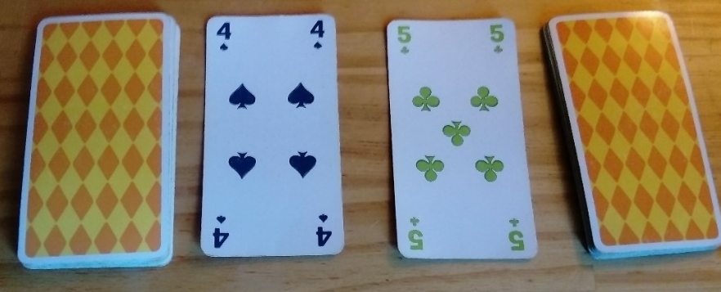
L’enfant peut utiliser différentes stratégies :
- Compter les piques et passer ensuite aux trèfles : 1, 2, 3, 4, 5, 6, 7, 8 et encore un pour faire 9.
-Reconnaître la disposition des trèfles qui font 5 (ou la représentation chiffrée du 5) et sur-compter : 6, 7, 8 et encore 1 pour faire 9.
-Reconnaitre visuellement la représentation chiffrée, mettre le 5 dans sa tête et surcompter* grâce à ses doigts (4 doigts mis dans cet exemple). Les plis gagnés sont mis sur le côté, face visible. Le gagnant est le joueur qui a le plus de cartes.
* surcompter, c’est le fait de compter sans partir de 1, mais à partir d’un autre nombre « qu’on a dans sa tête ».
B) La bataille du calcul (version 2)
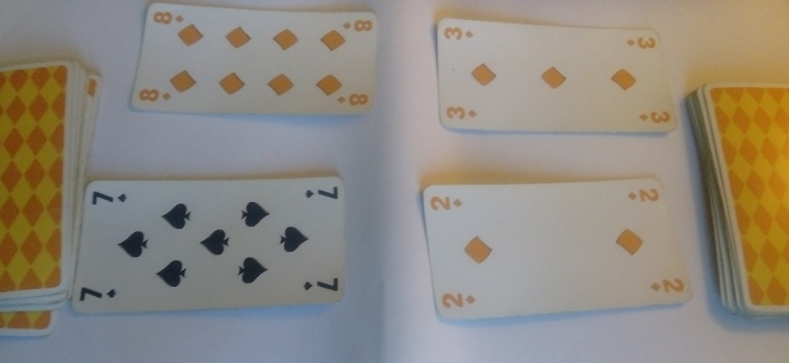

Autre variante :
Chaque joueur tire deux cartes. Chacun additionne la valeur de ses cartes. Celui qui a la plus grosse somme remporte le pli (ici 8 carreaux et 7 piques font 15, tandis que 2 carreaux et trois autres carreaux font 5 ; c’est donc le joueur qui totalise 15 qui gagne pour ce tour). Vous pouvez aussi jouer à trois ou quatre joueurs. Celui qui a remporté le plus de plis gagne la partie.

